*Ученик: ...................................................................................................................................*

*Разред : 7*

*Школа: Основна школа „ ........................................................................................................ “*

*Место : ..............................................................................................*

*Округ ; ...............................................................................................*

*/ упиши, подвуци, заокружи тачан одговор /*

**ТЕСТ ЗА 7. РАЗРЕД**

1. На линијама испод цртежа напиши називе пројекција у којима је предмет приказан

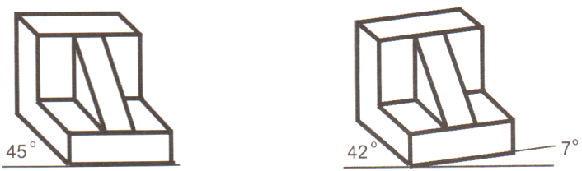

4

__________________ ____________________

2. На линијама испод цртежа напиши називе приказаних пресека.

6

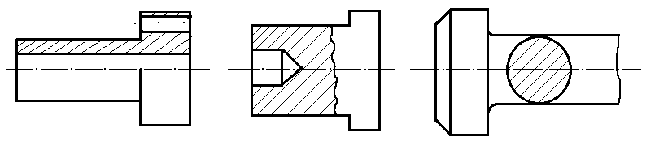

_________________ ______________ ___________________

3. Ознака за милиметарски навој називног пречника 42 mm је:

3

а) Мн42 б) 42" в) М42

4. Наведи два основна начина обраде метала:

2

1._______________________________________________

2._______________________________________________

5. Заокружи механичка својства метала и легура:

3

а) густина, температура топљења, боја,..

б) чврстоћа, тврдоћа, еластичност,...

в) обрадивост ливењем, заваривањем,...

6. Брушење је обрада која се примењује :

4

а. на почетку обраде предмета и веома је груба

б. на крају обраде и даје фине и глатке обрађене површине

7. Азбест је машински материјал који подноси:

3

а) високи притисак б) високу температуру в) високу влажност

8. Челик је легура:

3

а. гвожђа и угљеника б. гвожђа и бакра в. бакра и цинка

9. У размери **10:1**, колико ће **на цртежу** износити 4,5 милиметара у природи?

3

a. 0,45 cm б. 4,5 dm в. 4,5 cm

10. Упиши називе алата приказаних на слици

4

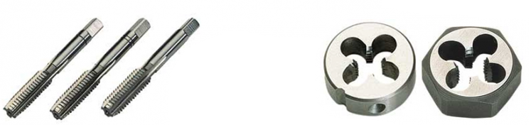

________________________ ________________________

11. На помичном мерилу, код нонијус поделе ______mm је подељено

3

на ______ једнаких делова.

12. Повежи елементе прозора са њиховим оригиналним називом.

3

___ насловна линија а. Status bar

___ статусна линија б. Scroll bars

___ хориз. и верт.клизачи в. Title bar

13. Микрометар мери са тачношћу 1/100 тј. 0,01 mm

3

а) тачно б) нетачно

14. На слици је приказан :

3

а) каишни пренос

б) зупчасти пренос

в) фрикциони пренос

15. На слици је приказан поступак спајања

3

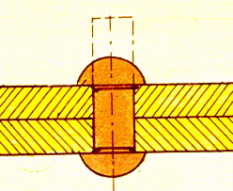

..........................................

Укупно бодова : .................

Комисија : ............................................

............................................

.

............................................

**КЊУЧ ТЕСТА ЗА 7. РАЗРЕД :**

Питање бр.

1. коса, диметријска прознаје се по 2 бода
2. четвртински, делимични, заокренути признаје се по 2 бода
3. в) М42

1. скидањем струготине, без скидања струготине признаје се по 1 бод
2. б) чврстоћа, тврдоћа, еластичност,...
3. б. на крају обраде и даје фине и глатке обрађене површине
4. б) високу температуру
5. а. гвожђа и угљеника
6. в. 4,5 cm

10. урезница, нарезница

11. 9 mm на 10 делова

1. _в__ насловна линија а. Status bar

_а__ статусна линија б. Scroll bars

_б__ хориз. и верт.клизачи в. Title bar

1. а) тачно
2. в) фрикциони пренос
3. закивцима